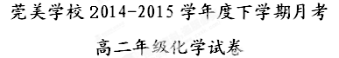
命题：章烈邯
考试时间：90分钟 试卷满分：100分
相对原子质量：H-1；C-12；O-16；Ca-40；
第Ⅰ卷（选择题，共40分）
- 选择题（本题包括20小题，每小题2分，共40分。每小题只有一个选项符合题意。）
1．下列关于煤、石油、天然气等资源的说法正确的是( )
A．石油裂解得到的汽油是纯净物
B．石油产品都可用于聚合反应
C．天然气是一种清洁的化石燃料
D．水煤气是通过煤的液化得到的气体燃料
2．有A、B两种烃，含碳元素的质量分数相等，下列关于A和B的叙述正确的是（ ）
A. A和B一定是同分异构体 B. A和B不可能是同系物
C. A和B实验式一定相同
D. A和B各1 mol完全燃烧后生成的CO₂的质量一定相等
3．下列化学用语书写正确的是( )
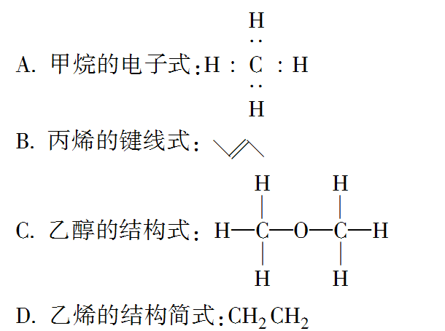
4．下列物质中既属于芳香化合物又属于醇的是( )
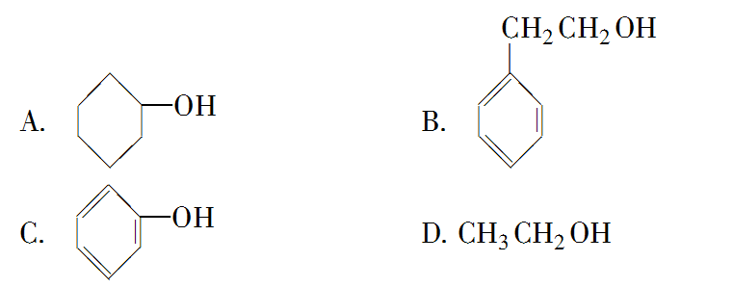
5．下列分离或除杂方法不正确的是( )
A．用蒸馏法分离水和酒精
B．用萃取法分离苯和溴苯
C．用重结晶法除去硝酸钾中的氯化钠杂质
D．用饱和NaHCO₃溶液除去CO₂中混有的少量HCl气体

6．设N_{A}为阿伏加德罗常数的值，下列有关叙述不正确的是( )
A．标准状况下，1L庚烷所含有的分子数为N_{A}/22.4
B．1mol甲基(—CH₃)所含电子数为9N_{A}
C．标准状况下C₂H₄体积22.4L，所含的电子数为16N_{A}
D．26g C₂H₂和苯蒸气的混合气体中所含的C原子数为2N_{A}
7．下列物质一定属于同系物的是( )
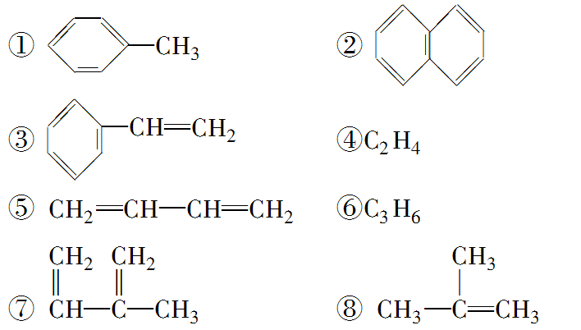
A．①和② B．④和⑥
C．①和③ D．④和⑧
8．某烯烃与氢气加成后得到2,2－二甲基丁烷，该烯烃的名称是( )
A．2,2－二甲基－3－丁烯
B．2,2－二甲基－2－丁烯
C．2,2－二甲基－1－丁烯
D．3,3－二甲基－1－丁烯
9．相同条件下，等质量的下列烃完全燃烧生成CO₂和H₂O，所消耗的O₂最多的是（ ）。
A．C₃H₄ B．C₂H₄ C．C₂H₆ D．苯
10．主链上有4个碳原子的某烷烃有两种同分异构体，含有相同碳原子数且主链上也有4个碳原子的烯烃(含一个碳碳双键)的同分异构体有( )
A．3种 B．4种
C．5种 D．6种
11．分子式为 C₈H₁₀的苯的同系物，其苯环上的一氯代物的种类有（ ）
A．7种 B．8种 C．9种 D．10种

12．下列各种烃的混合物，只要总质量一定，无论它们按什么比例混合，完全燃烧后生成的CO₂和H₂O都是恒量的是（ ）。
A. C₂H₄ CH₄ B. C₂H₄ C₃H₆ C. C₃H₈ C₃H₆ D. CH₄ C₂H₆

13．在核磁共振氢谱中出现两组峰，其氢原子数之比为3∶2的化合物是( )
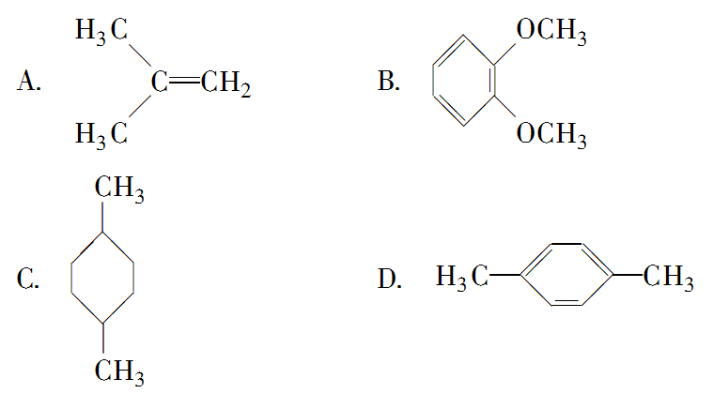
14．1mol某烃跟2mol HCl加成生成卤代烷，生成的卤代烷跟Cl₂发生取代反应，若卤代烷与Cl₂的物质的量之比为1︰10发生完全取代，生成只含二种元素的有机物，则该烃是：（ ）
A．2-丁烯 B．2-甲基-1,3-丁二烯 C．1-丁炔 D．2-戊烯
15．下列有机物可以形成顺反异构的是( )
A．丙烯 B．2－甲基－2－丁烯
C．1－氯－1－丙烯 D．2，3－二甲基－2－丁烯
16．在苯的同系物中，加入少量酸性高锰酸钾溶液，振荡后褪色，正确的解释是（ ）
A．苯的同系物分子中，碳原子数比苯多 B．苯环受侧链影响，易被氧化
C．侧链受苯环影响，易被氧化 D．分子中含有碳碳双键的缘故
17．下列操作达不到预期目的的是（ ）
①石油分馏时把温度计插入受热的液体中 ②用酸性高锰酸钾溶液除去乙炔中含有的H₂S ③直接蒸馏除去乙醇中的水制无水乙醇④将苯和溴水混合后加入铁粉制取溴苯 ⑤将敞口久置的电石与蒸馏水混合制乙炔
- 只有①⑤ B．只有③④⑤ C．只有①②③⑤ D．①②③④⑤
18. 下列化合物分子中的所有原子都处于同一平面的是( )
A．对二甲苯 B．溴苯 C．氯乙烷 D．丙烯
19．关于乙烯基乙炔(CH≡C—CHCH₂)分子的说法错误的是( )
A．能使酸性KMnO₄溶液褪色
B．1 mol乙烯基乙炔能与3 mol Br2发生加成反应
C．乙烯基乙炔分子内含有两种官能团
D．等质量的乙炔与乙烯基乙炔完全燃烧时的耗氧量不相同
20．某化合物有碳、氢、氧三种元素组成，其红外光谱图只有C－H键、C－O键的振动吸收，该有机物的相对分子质量是60，则该有机物的结构简式是（ ）
A．CH₃CH₂OCH₃ B．CH₃CH(OH)CH₃ C．CH₃COCH₃ D．CH₃CH₂CHO
第Ⅱ卷（共60分）
二、非选择题(本题包括7小题，共60分)
21、（6分）(1)按系统命名法命名．
：
(CH₃)₂CH(CH₂)₂CH(C₂H₅)CH=CH₂ ：
(2)写出支链只有一个乙基且相对分子质量最小的烷烃结构简式
22. （4分）有机化学中的反应类型较多，将下列反应归类(填序号)。
①由乙炔制氯乙烯②乙烷在空气中燃烧③乙烯使溴的四氯化碳溶液褪色④乙烯使酸性高锰酸钾溶液褪色⑤由乙烯制聚乙烯⑥甲烷与氯气在光照的条件下反应⑦甲苯制三硝基甲苯
其中属于取代反应的是______；属于氧化反应的是_______；属于加成反应的是__________；属于聚合反应的是__________
23．（6分） A～G是几种烃的分子球棍模型，据此回答下列问题：
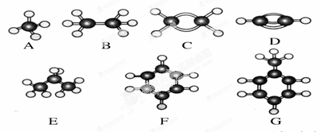
(1)常温下含碳量最高的气态烃是________(填对应字母)；
(2)能够发生加成反应的烃有________(填数字)种；
(3)一卤代物种类最多的是________(填对应字母)；
24．（10分）已知某种燃料含有碳、氢、氧三种元素。为了测定这种燃料中碳和氢两种元素的质量比，可将气态燃料放入足量的O₂中燃烧，并将产生的气体全部通过图示装置，得到如表所列的实验数据(产生的气体完全被吸收)。
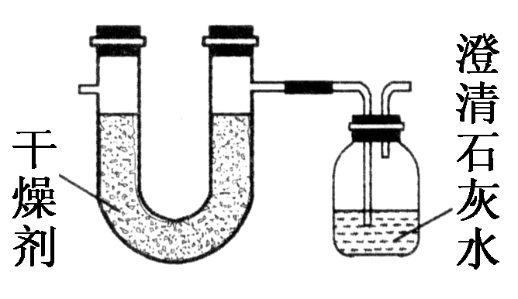
 | 实验前 | 实验后
(干燥剂＋U形管)的质量 | 101.1g | 102.9g
(澄清石灰水＋广口瓶)的质量 | 312.0g | 314.2g
根据实验数据填空：
(1)实验完毕后，生成物中水的质量为____g，假设广口瓶里生成一种正盐，其质量为______g。
(2)生成的水中氢元素的质量为________g。
(3)生成的CO₂中碳元素的质量为________g。
(4)该燃料中碳、氢元素质量比为________．
25（14分）某化学课外小组用右图装置制取溴苯。先向分液漏斗中加入苯和液溴，再将混合液慢慢滴入反应器A(A下端活塞关闭)中。
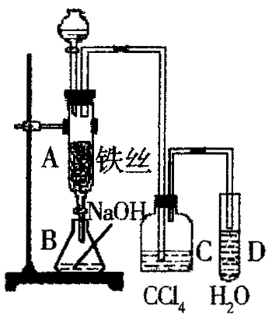
(1)写出A中反应的化学方程式______________________________；
(2)观察到D中的现象是______________________________；
(3)实验结束时，打开A下端的活塞，让反应液流入B中，充分振荡，目的是____________，写出有关的化学方程式______________________________；
(4)C中盛放CCl₄的作用是______________________________。
(5)能证明苯和液溴发生的是取代反应，而不是加成反应，可向试管D中加入AgNO₃溶液，若产生淡黄色沉淀，则能证明。另一种验证的方法是向试管D中加入__________，现象是______________________________。
26．（12分）某些废旧塑料可采用下列方法处理：将废塑料隔绝空气加强热，使其变成有用的物质，实验装置如右图。加热聚丙烯废塑料得到的产物如下表：
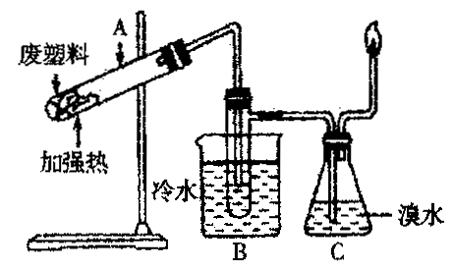
产物 | 氢气 | 甲烷 | 乙烯 | 丙烯 | 苯 | 甲苯 | 碳
质量分数(％) | 12 | 24 | 12 | 16 | 20 | 10 | 6
(1)试管A中残余物有多种用途，如下列转化就可制取高聚物聚乙炔。
A中残留物电石乙炔聚乙炔
写出反应②和③的化学方程式：②______________________________；
③______________________________；

- 试管B收集到的产品中，能使酸性高锰酸钾溶液褪色的物质，其一氯代物的结构简式
分别是______________________________________________________。
(3)锥形瓶C中观察到的现象：______________________________。
(4)写出C中逸出的气体在工业上的两种用途__________、__________。

四、计算题
27．(8分)某烷烃和某单烯烃的混合气体2.24 L（标准状况），使其完全燃烧，产生的气体完全通过浓硫酸，浓硫酸质量增加4.50 g，剩余气体通过碱石灰，碱石灰质量增加了7.70 g，另取该混合气体2.24 L（标准状况），通过足量溴水，溴水质量增加了1.40 g，试通过计算回答：
（1）该混合气体由哪两种烃组成？
（2）该混合气体中两种烃的体积分数分别是多少？

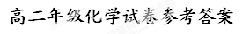

题号 | 1 | 2 | 3 | 4 | 5 | 6 | 7 | 8 | 9 | 10
答案 | C | C | A | B | B | A | D | D | C | B
题号 | 11 | 12 | 13 | 14 | 15 | 16 | 17 | 18 | 19 | 20
答案 | C | B | D | B | C | C | D | B | D | A
第Ⅱ卷（共60分）
二、非选择题(本题包括7小题，共60分)（6分）
(1) 2，3-二甲基戊烷

6-甲基-3-乙基-1-庚烯

(2) CH3CH2CH(CH2CH3)2
22. （4分）
____67__； ____24_； __135_； 5__
23．（6分）

(1)_____D___； (2)_____4___； (3)_____G___；
24．（10分）
(1) __1.8__g， ___5__g； (2)_____0.2___g； (3)______0.6__g； (4)_3：1__．
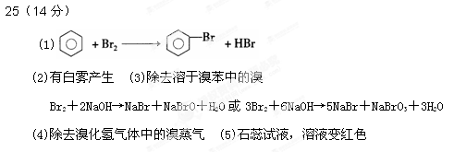

26．（12分）
(1)CaC₂＋2H₂O→Ca(OH)₂＋C₂H₂↑ 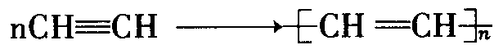
(2)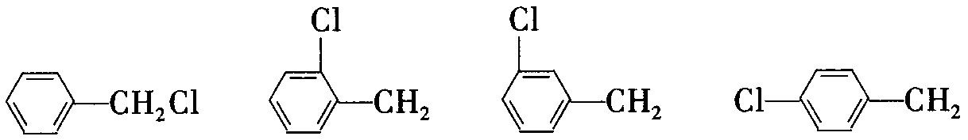
(3)棕黄色溶液变无色或褪色
(4)合成氨原料，作燃料或有机化工原料(其他合理答案均给分)
四、计算题
27．(8分)
（1）CH₄ C₄H₈ (5分)
（2）75% 25% （3分)

